Схема размещения рекламных конструкций на территории
Жуковского муниципального округа Брянской области.
г.Жуковка

Схема размещения рекламной конструкции Ж-3-Б
(координаты: 53,533155 33,722236 )

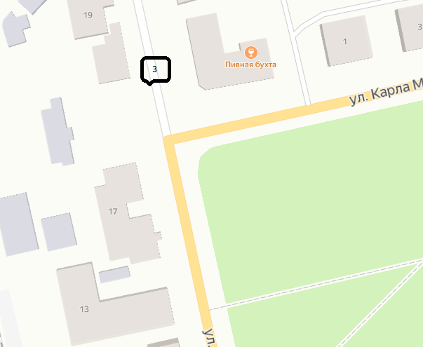

Рекламная конструкция Ж-3-Б
тип- билборд;
вид- на ограждении;
количество сторон- 1;
размер 3,0м х 6,0м;
общая площадь информационного поля- 18,0 кв.м ;
форма собственности имущества, к которому присоединяется рекламная
конструкция- ограждение, находящееся в частной собственности

